Өткізілетін күні: 9.12.2020
Өткізілетін орны: (Зум онлаин)
Мақсаты:
Оқушыларға құқық бұзушылықтарға мүлдем төзбеушілік ұғымының мағынасын ашып беру. Оқушыларды ізденімпаздыққа, тапқырлыққа, шыдамдылыққа және өз ойын мәдени түрде жеткізуге, білуге үйрету. Оқушыларды ұстамдылыққа, мәдени сөйлеуге тәрбиелеу.
Түрі: пікірталас
Көрнекілігі: интерактивті тақта.
Барысы:
Жүргізуші: Сәлеметсіздер ме, құрметті ұстаздар мен оқушылар! Бүгінгі «Қоғамдық тәртіп негіздері» атты пікірталас практикумын бастаймыз.
Пікірталас практикумының мазмұнымен таныстырып өтейін:
Қатысушылар екі топқа бөлінеді.
1. Пікірталасқа әр топтан 5 оқушы қатысады.
2. Пікірталасқа оқушылары өз ойларын баяндайды.
3. Пікірталасқа қатысып отырған оқушылары бір - бірлеріне сұрақ қояды.
«Қоғамдық ортада өзіңді ұстай білесің бе?» тақырыбы бойынша
Жұрт көңіліне жетсін әрбір сөздерің,
Көпшіліктің жеткізіңдер көздерін.
Деген мақсатта пікірталас ұйымдастыруға шақырамын
1 – қонағымыз Садартинова Рахиманы шақырамыз:
Оқушы: Тәрбиелі қыздар көпшілік ортада қалай ұстай керек. Осы тақырып төңірегінде не дейсіз?
Тәрбиелі қыздар. Көпшілік ортада:
Ол үнемі өзінің жалғыз емес екенін есте сақтайды. Өзін өзгелерге кедергі келтірмейтіндей ұстайды. Біреумен сөйлесіп тұрып сағыз шайнамайды. Шайнаған сағызын жерге түкіріп тастамайды немесе үстелге, орындыққа, қабырғаға жапсырмайды. Қарсы келген үлкен кісіге жол беріп өткізіп жібереді. Өтіп бар жатып тайып кеткен кісіне сүйеу болады. Қоғамдық көлікте үлкендер мен балалы әйелдерді өткізіп жібереді, оларға орын береді. Автобустан шығарда алдындағы кісілерді итермелемей, сыпай ғана өткізіп жіберуді сұрайды.
Көліктен түсерде қарттар мен балалы әйелдерге көмектеседі.
Біреудің аяғын басып кетсе сыпайы кешірім сұрайды, ал егер өзінің аяғын басып кетсе, ашуланбайды үндемей шыдайды. Еш уақытта өзінің назарын аударған нәрсені қолын шошайтып көрсетпейді, көзімен не ыммен көрсетеді. Кәмпиттің немесе сағыздың қағазын т. б. заттарды жерге немесе қоқыс салғыштың сыртына лақтыра салмайды.
Көшені тек рұқсат етілген жерден не бағдаршамның жасыл түсіне кесіп өтеді.
2 - қонағымыз Галлямова Данеляны ортаға шақырамыз:
Жүргізуші: Кітапханада қалай ұстау керек. Осы тақырып төңірегінде не дейсіз?
Кітапханада:
Алған кітабын уақытылы тапсырады. Бұл кітапты өзінен кейін басқалардың оқитынын үнемі есінде сақтайды. Сондықтан оның бетін бүктемейді, жыртпайды, жазбайды. Оқу залында 1 мин. болса да қасындағылармен сыбырлап та болса сөйлеспейді. Кітап оқып отырып ұйықтап қалмайды.
3 - қонағымыз Тоқтасын Мадиярды ортаға шақырамыз:
Жүргізуші: Мұражай мен көрмеде оқушылар өзін қалай ұстау керек?. Осы тақырып төңірегінде не дейсіз?
Мұражай мен көрмеде:
Жәдігерлерді қолымен ұстамайды. Еш уақытта айқайлап қатты күлмейді, қолын сілтемейді.
4 - қонағымыз Жұмабаева Гүлзатты ортаға шақырамыз:
Жүргізуші: Театрда оқушылар өздерін қалай ұстай керек. Осы тақырып төңірегінде не дейсіз?
Театрда:
Спектакльдің басталуына 15 - 20 мин. қалғанда келеді. Сондықтан да асықпай шешініп, өзін қалыпқа келтіріп, бағдарлама сатып алып, орнына ертерек барып отыруға уақыты болады.
Өз орнына отырған кісіге қарсы қарап, бетін беріп өтеді.
Кісілерді орынан тұрып өткізіп жібереді.
Билетте көрсетілген орнына отырады, ал егер ол орын бос болмай, әрі босатудан бас тартса, ұрыспай билет тексерушіге барып жолығады.
Қойылым жүріп жатқанда сөйлемейді, тамақ жемейді, еденді аяғымен ұрмайды. Сахна жабылмай тұрып, орнынан тұрып шығып кетпейді.
5 - қонағымыз – Жанигулова Камиланы ортаға шақырамыз:
Жүргізуші: Сұрақ: Қоғамдық ортада жастардың мәдениеті қандай?
Өз - өзін ұстау, үлкенді құрметтеу, кішіге қамқор болу жағы?. Осы тақырып төңірегінде не дейсіз?
Жанигулова Камила:
Қазіргі көпшілік жастар қоғамдық орындарда өзін дұрыс ұстамайды. Оны айтпаса да көрініп тұрған нәрсе. Бірақ бәріне бірдей топырақ шашуға болмайды. Жастар өзгеріп барады. Мүлдем мәдениетсіздік орын алып барады деген көлденең пікірлерге қарсымын. адам өзін - өзін көпшілік ортада қалай ұстау керек, әсіресе жастар. Менің ойымша жастар көпшілік ортада өзін салмақты, тәртіпті, байсалды, жігерлі ұстауы керек.
Сұрақ - жауап: Келген оқушыларға өз ойларын әрі қарай жалғастыру үшін сұрақтар берілді.
1. Мектепте оқушылар қалай ұстау керек?
2. Көшеде өзін қалай ұстау керек?
3. Қоғамдық орындарда өзін қалай ұстау керек?
4. Жақын достарыңның арасында өздеріңді қалай ұстайсыңдар?
«Домино» ойыны:
Әсемпаз болма әрнеге,
Өнерпаз болсаң арқалан.
Сен де бір кірпіш дүниеге,
Кетігін тап та бар қалан.
Шашыраған сөздерден мына өлең шумақтарын белгілі бір уақытта жинап үлгеріп, оқып беру керек.
«Білген сайын келеді біле бергім.»
Жүргізуші: Сонымен құрметті көрермендер, пікірталастың шешуші сәтіне келіп жеттік. Пікірталасқа қатысып өз ойларыңды ортаға салып, қатысқандарыңызға көп - көп рахмет. Сау болыңыздар!

БЕКІТЕМІН
№37 ЖОМ-нің директоры
__________ Жүсіпова Л.Б.
«__» _________ 2020 ж

Тақырыбы: Қоғамдық тәртіп негіздері
(пікірталас практикумы)

Павлодар, 2020
БЕКІТЕМІН
№37 ЖОМ-нің директоры
__________ Жүсіпова Л.Б.
«__» _________ 2020 ж

Тақырыбы: « Біздің таңдауымыз –заңды мемлекет»

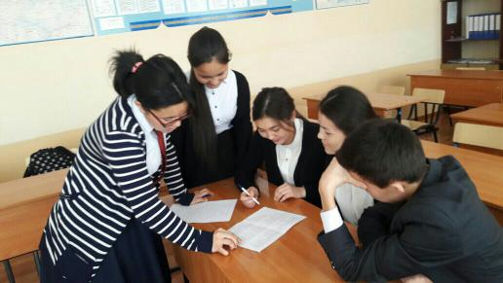

Жауапты: А.Е.Қасымжанова

Павлодар, 2020

Мақсаты:
Оқушылардың құқықтық сауаттылығын арттыру. Ата заңымызғадеген сүйіспеншілік сезімін қалыптастырып, шыншыл да әділетті тұлғаны қалыптастыру.
Түрі: пікірталас,сұхбат Көрнекілігі: Таратпа қағаздар, видеоролик, қанатты сөздер
Жүру барысы:
І. Құқық туралы жалпы түсінік ІІ.Әкімшілік жауаптылық ІІІ. Кәмелетке толмағандардың еңбегі.
Отбасыдағы балалар
құқығы ІҮ. Сұрақ-жауап
V. Қорытынды
Мұғалім: Құрметті оқушылар, қонақтар!
Бүгінгі дөңгелек стөлімізді Б.Момышұлының «Тәртіпке бас иген құл болмайды, тәртіпсіз ел болмайды» деген мына қанатты сөздермен бастасақ деймін. Мемлекетіміздің Ата Заңының 1-бабында «Қазақстан Республикасы құқықтық және әлеуметтік мемлекет, оның ең қымбат қазынасы – адам және адамның өмірі, құқықтары мен бостандықтары» деген қастерлі сөздерді кіргізген. Бүгіндері құқықтық мемлекет құрамыз деген заманда әрбір адамның өз құқықтарын жете біліп, жалпы заң білімі саласынан мағлұмат алғаны дұрыс. Заңды аттамай, тура жолмен жүріп, еліне адал қызмет еткен азамат қана мұратына жетеді. Сондықтан, заңды білу – заман талабы дей отырып « Біздің таңдауымыз –заңды мемлекет» атты дөңгелек үстелімізге қош келдіңіздер.
І. Конституциялық құқық туралы не түсінесіңдер?
Біз құқылы мемлекеттің азаматтарымыз, сондықтан әр бір ұжымның, оқу орнының, ішкі міндеттері мен құқықтары, ережелері бар.
а) Оқушы неге құқылы?
Білім алуға, емделуге, демалуға
ә) Оқушыларының міндеттері қандай?
1. Мектептің ішкі тәртіп — ережелері мен жарғысын сақтауға міндетті.
2. Ұстаздар мен әкімшіліктің талаптарын орындауға.
3. Оқу бөлмелерінде тазалық пен реттілік сақтауға, мектеп мүлкіне ұқыпты қарауға, егер бүлдірсе оны қалпына келтіру, шығынын өтеуге міндетті.
4. Өзінен кішіге қамқорлық көрсетуге.
5. Сабаққа қажетті құрал — жабдықтарының толық болуына.
6. Сабаққа 15 минут ерте келуге.
7. Кезекшіліктің міндеттерін ұқыпты орындауға
8. Сабақ кезінде тәртіп пен тыныштық сақтауға міндетті. Оқушыларының міндеттері мен қатар тиым салынатын ережелері де бар: Тиым салынады:
1. Ішімдік, қару, темекі, наркотикалық және улы заттарды мектеп аумағына
әкелуге.
2. Мектеп ішіне және оның аумағына өрт пен жарылысқа әкелетін заттарды
жақындатуға.
3. Қорқытуға, жәбірлеуге, ұрлық жасауға, өз сыныптастарына кедергі жасауға, жеке
мүлкін тартып алуға.
4. Адам өміріне қауып төндіретін әрекет істеуге тиым салынады.
ІІ. Әкімшілік жауаптылық ( Ситуациялық
жағдайдан шығу)
а) Ситуациялық жағдай
Азаматша Бейсенкүл өзінің терезесінен бірнеше күн бойына екі жасөспірімді қадағалады. Екі жасөспірім көрші қабаттағы үйде тұрады. Қанат пен Жомарт бірнеше күн қатарынан азамат Есеновтың машинасын түртіп айналып қарап жүрді. Бір күні таңертең Есенов есігінің алдына шықса машинасының екі доңғалағы жоқ екен . Бұны естіген Бейсенкүл есіктің алдына шығып, сенің машинаңның доңғалағын ұрлаған Қанат пен Жомарт - деді. Өйткені олар сенің машинаңды бірнеше күн бойы айналшақтап жүрген.
1. Азаматша Бейсенкүл дұрыс жасады ма?
2. Мұндай жағдайда Бейсенкүл не істеуі керек еді?
3. Бейсенкүл біреуге жала жапқаны сөзі үшін жауап бере ме?
Дұрыс жауабы:
1. Бейсенкүл дұрыс жасаған жоқ. Әділділікті тек сот шешеді.
2. Бейсенкүл ол балаларды көзбен қадағалағанын бөлімше инспектор полициясына айту керек еді, сөз расталған жағдайда ғана сотқа өтуі керек, яғни Қ.Р. кұкық бұзушылық кодекісінің №129 статьясы бойынша біреудің сыртынан жала әңгіме айтуға болмайды.
б) Ситуациялық жағдай
Марат пен Салтанатқала сыртына демалуға шықты. Демалыс жақсы өтіп жатқан еді, оларға қолтықтарында арақтары бар үш арақ ішкен жігіт жас отбасына тиісе бастады. Әр түрлі балағат сөздер, артық әзілдер айтты. Дайындап қойған түскі астарын жеп қойды. Жолдасы үндемей тұрды. Өйткені ол түсінді, бұл жігіттер ешкімнің алдында тоқтамайтындығын, сөйтіп оларға бізді үйімізге апарып таста деп бұйрық берді. Осы кезде Марат алыстан бір машинаны көрді. Жақындағанда «Көмектесіңдер» деп айқайлады. Шофер естіген жоқ. Кенет машинадан біреуі шығып, Маратты ұруға келе жатады. Сонда, Марат багажниктен балтаны алып, келе жатқан жігіттің басынан ұрып құлатады.
1. Марат құқықтық жауапкершілікке тартыла ма?
Жауабы:
Жоқ. Қ.Р-ның құқық бұзушылық кодекісінің №32 статиясы бойынша Марат құқықтық жауапкершілікке тартылмайды. Себебі, ол өз басын арашалау мақсатында істеді.
ІІІ. Кәмелетке толмағандардың еңбегі.
Отбасыдағы балалар құқығы ( сұхбат )
ІҮ. Сұрақ – жауап
1. Бала дегеніміз кім?
2. Қазақстанның тәуелсіздігі қашан жарияланды? (1991 жыл 16 желтоқсан)
3. Республикалық басқару нешеге бөлінеді? (2 -ге парламенттік және президенттік)
4. Құқық дегеніміз не? (Мемлекет тағайындаған және мемлекетте әрекет ететін
құқық нормаларының жүйесі)
5.«Қасым ханның қасқа жолы» неше бөлімнен тұрады? (5 бөлім)
6. Қосарлы азаматтығы бар адам? (бипатрид)
7. Конституциялық Кеңес неше адамнан тұрады? (7 адамнан)
8. Баланың азаматтық құқығы қай кезден басталады? (Бала туған кезден)
9. Заң бұзушылық деген не?
(Конституцияда бекітілген заңға қайшы әрекет)
1. «Конституция» сөзінің аудармасы қалай? (Латынның «constitution» құрылым, )
2. Қазақстан Республикасындағы мемлекеттік биліктің бірден – бір бастауы. (халық)
3. Республика заңдары қай кезде күшіне енеді? (Президент қол қойғаннан кейін)
4. Егемендік алғаннан кейін Қ. Р - да Конституция қанша рет қабылданды? (2 рет, 1993 ж, 1995)
5. Республикадағы жоғарғы заң шығарушы орган.(Парламент)
6. «Қасым ханның қасқа жолы» қанша тараудан тұрады? (5 тараудан)
7. Қ. Р өзін қандай мемлекет ретінде орнықтырады? (демократиялық, зайырлы, құқықтық, әлеуметтік)
8. Қазақстан Республикасында қабылданған қандай заңдарды білесіңдер? (Бала құқығы, білім заңы, неке және отбасы туралы заң т. б.)
9. Қ. Р - ның тәуелсіздігі туралы заң қашан қабылданды? (1991 жыл, 16 желтоқсан)
«Ой жалғау»
1. Заңның құрығы ... (бәрінен ұзын)
2. Өш алғаннан гөрі ... (кешірген жөн)
3. Ақырын жүріп .... (анық бас)
4. Асыл тастан ... (өнер жастан)
5. Тура биде... (туған жоқ)
6.Хан болсын, ханға лайық ... (Заң болсын )
7. Батыр болсын, жорық жолы... ( мақұл болсын )
1. Ұрлық түбі ... (қорлық)
2. Жазасын тартпайтын ... (жамандық жоқ)
3. Әдепті бала ... (арлы бала)
4. Тәрбие ... (отбасынан басталады)
5. Әділ істің...(арты игі)
6. Абыз болсын, абыз сайлау... ( парыз болсын)
7. Би болсын, би түсетін... ( үй болсын )
Ү.Қорытынды
Азаматтың міндеті — заң талаптарын бұзбау, екінші жағынан, өзіне жүктелген міндетін орындау. Өйткені заң дегеніміз — өмірдің нәрі. Заңның мықтылығы- атында емес, адалдығы мен әділдігінде. Заңның ең басты мақсаттарының бірі- қоғамдағы алуан мінезді адамдарды салауатты өмір салтына тәрбиелеу.
Бүгінгі дөңгелек үстелімізді Н.Ә.Назарбаевтың: «Ата заң әркімнің бойтұмары болып, оның әрбір қағидасы мүлтіксіз орындалғанда ғана ортақ мақсатқа қол жеткіземіз» деген сөзімен аяқтаймыз.

БЕКІТЕМІН
№37 ЖОМ-нің директоры
__________ Жүсіпова Л.Б.
«__» _________ 2020 ж

Тақырыбы: «Мемлекеттік қызмет өмірлік ұстаным»

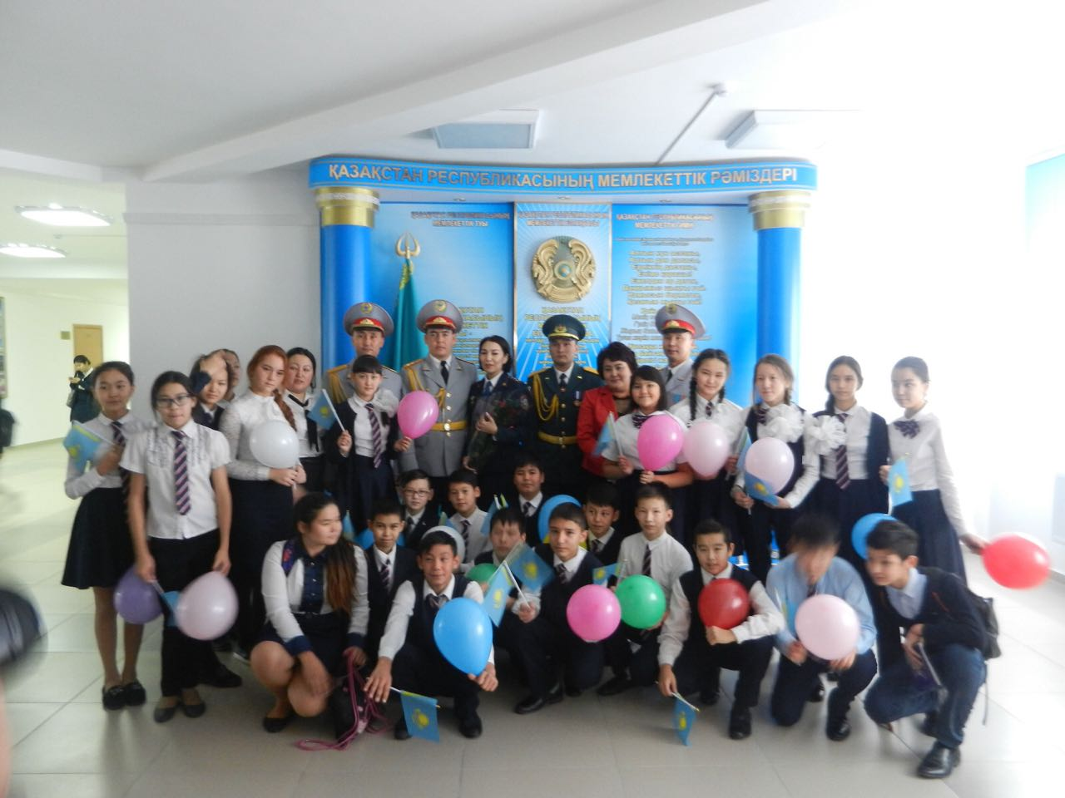

Павлодар, 2020

Ел ертеңі білімді де дарынды жастардың қолында. Олардың болашағы жолында мемлекет тарапынан барлық мүмкіндіктер мен қолдаулар көрсетілуде. Ұлы дала елінің жарқын болашағы ұлтжанды азаматтармен тығыз байланысты. Ендеше білімдінің алмайтын асуы, бағындырмайтын белесі жоқ. Қазір жаһандану дәуірі дамыған толысқан кезең. Тәуелсіз Қазақстан өркениетке бет бұрған келешегі кемел ұлт. Бүгінде халық пен билік арасындағы алтын көпір іспетті мемлекеттік қызметкердің де орны ерекше. Ол алдына келіп тұрған азаматтың сұранысын қанағаттандырып, оның уақытылы көмек көрсету қызметтік міндеті болып саналады. Сонымен қатар, жұмыстан бос уқытта да әдепті, ибалы болып, мемлекеттік қызметкер деген атына дақ түсірмеуі керек. Өзіндік имиджін қалыптастырып, этика, эстетика тұрғысынан қызмет талабына сай болуы ләзім.
Осы орайда, кент әкімдігінің мәжіліс залында «Самұрық» инновациялық идеяларды дамыту орталығы қоғамдық қорының ұйымдастыруымен «Мемлекеттік қызмет өмірлік ұстаным» тақырыбында мектеп оқушыларымен кездесу болып өтті.
Оған әскери мекеме қызметкерлер өкілдері қатысты.
Шараның қонағы ретінде келген аға сержант Нуртаев Нурлыбек Амангелдіұлы, аға лейтенант Аязханов Сабитжан Нахатұлы мен Шардары ауданының взвод командирі Кеңесов Бексұлтан Байбақұлы және 6655 әскери бөлімінің екінші атқыштар взводының атқышы Сундетов Сырым Адырбайұлы сынды ел тыныштығы үшін жандарын қиып, анттарына адалдық танытқан асыл азаматтардың бейнесі отаншылдықтың нақты үлгісі болып қалары сөзсіз. Құқықтық сауаттылық қажет. Мемлекеттік рәміздерге құрметпен қарап, елдің, жердің, Отанның, халықтың әл-ауқатының артуына, экономикалық дамуына сүбелі үлес қосуымыз аса қажет. Мемлекеттік қызметкердің имидждеріне қарап өзгелер бой түзеуі тиіс. Өз менталитеттерімізді жетілдіріп, ел үшін еңбек етуіміз маңызды. Қандай мамандық иесі болсын жұмысын ынта- ықыласымен шынайы көңіл қойып атқара білу барлық адамның міндеті және мақсаты болып саналады,-деді.

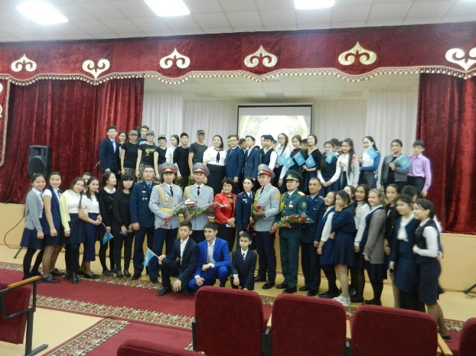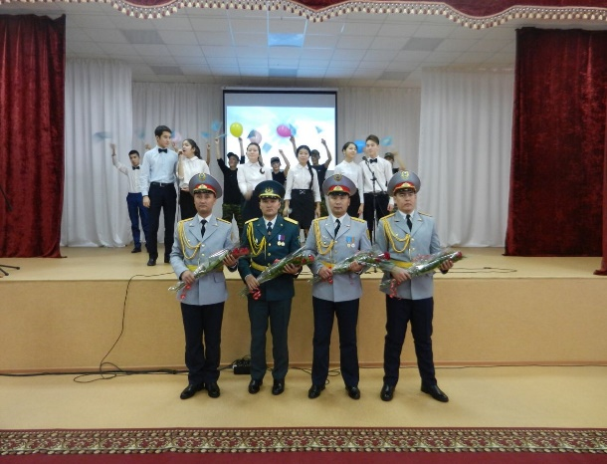

БЕКІТЕМІН
№37 ЖОМ-нің директоры
__________ Жүсіпова Л.Б.
«__» _________ 2020 ж

Тақырыбы: «Адал және сатылмайтын еңбек бейнесі»

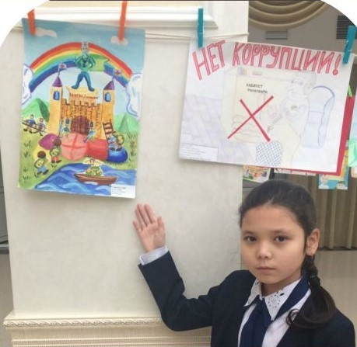

Жауапты: Б.Қ.Бәзен

Павлодар, 2020
Мақсаты: Өскелең ұрпақтың шығармашылық қабілеттерін дамыту, адамгершілікке, отаншылдыққа тәрбиелеу, сыбайлас жемқорлыққа қарсы мәдениетті қалыптастыру.
Байқауға мектептің 5-8 сыныптар аралығында оқушылар қатысты. Оқушылар сыбайлас жемқорлыққа қарсы іс-қимыл жолдарын қағаз бетіне қылқаламмен, «графика», «коллаж» тәсілдерімен, түрліше бояу тілімен түсіндірді.
Байқау жеңімпаздарының марапаттау салтанаты өткізіліп, жүлдегерлер І, ІІ, ІІІ дәрежелі дипломдар және мақтау қағаздарымен марапатталды.

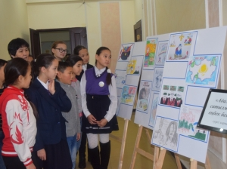

БЕКІТЕМІН
№37 ЖОМ-нің директоры
__________ Жүсіпова Л.Б.
«__» _________ 2020 ж

Тақырыбы: «Мемлекеттік көрсетілетін қызметті алу»

Жауапты: Б.Қ.Бәзен

Павлодар, 2020

